«ПИЩЕВЫЕ ОТРАВЛЕНИЯ, КАК ИХ ИЗБЕЖАТЬ»

Пищевые отравления занимают значительное место среди различных интоксикаций организма. Для них характерны массовые вспышки, острое течение с малым инкубационным периодом и бурной клинической картиной.
Пищевые отравления – это заболевания, возникающие после употребления пищи, обсемененной микроорганизмами, либо содержащей большое количество токсических веществ микробной или немикробной природы. Пищевые отравления подразделяются на микробные, немикробные и отравления неустановленной этиологии. Микробные отравления – острые заболевания, возникающие при употреблении пищи, содержащей большое количество живых возбудителей и токсинов.
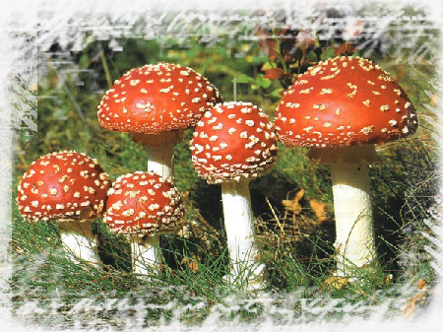
К числу наиболее распространенных немикробных пищевых отравлений относятся отравления грибами, а также отравления съедобными продуктами растительного и животного происхождения, которые приобретают ядовитые свойства при определенных условиях.
Пищевые отравления, в отличие от кишечных инфекций, не передаются от больного человека к здоровому. Для пищевых отравлений характерны внезапное начало, короткое течение. Наиболее чувствительны к пищевым отравлениям дети, лица пожилого возраста и больные желудочно-кишечными заболеваниями. У них отравление нередко протекает в более тяжелой форме. Основными симптомами пищевых отравлений являются: рвота (до 3раз и более); диарея (иногда до 10-15 раз за день), часто со слизью, температура 37-37,5*С); схваткообразные боли в животе, в подложечной или околопупочной области; тошнота, слабость; изредка возникает, обморочное состояние и отмечаются судороги мышц; иногда появляется озноб, тахикардия, понижается артериальное давление; Инкубационный период у пищевого отравления недолгий -2-3 часа, иногда симптомы появляются через 20 минут после еды.
Для защиты от пищевых отравлений на бытовом уровне необходимо:
покупать продукты питания только в установленных местах и проверять их сроки годности; следить за сроками хранения скоропортящихся продуктов, которые указаны на упаковке; транспортировать продукты, особенно те, что не подвергаются термической обработке всегда в полиэтиленовых пакетах и закрытых сумках; хранить сырые и вареные продукты в холодильнике упакованными отдельно друг от друга; не использовать один и тот же разделочный инвентарь, посуду для сырых и вареных продуктов;
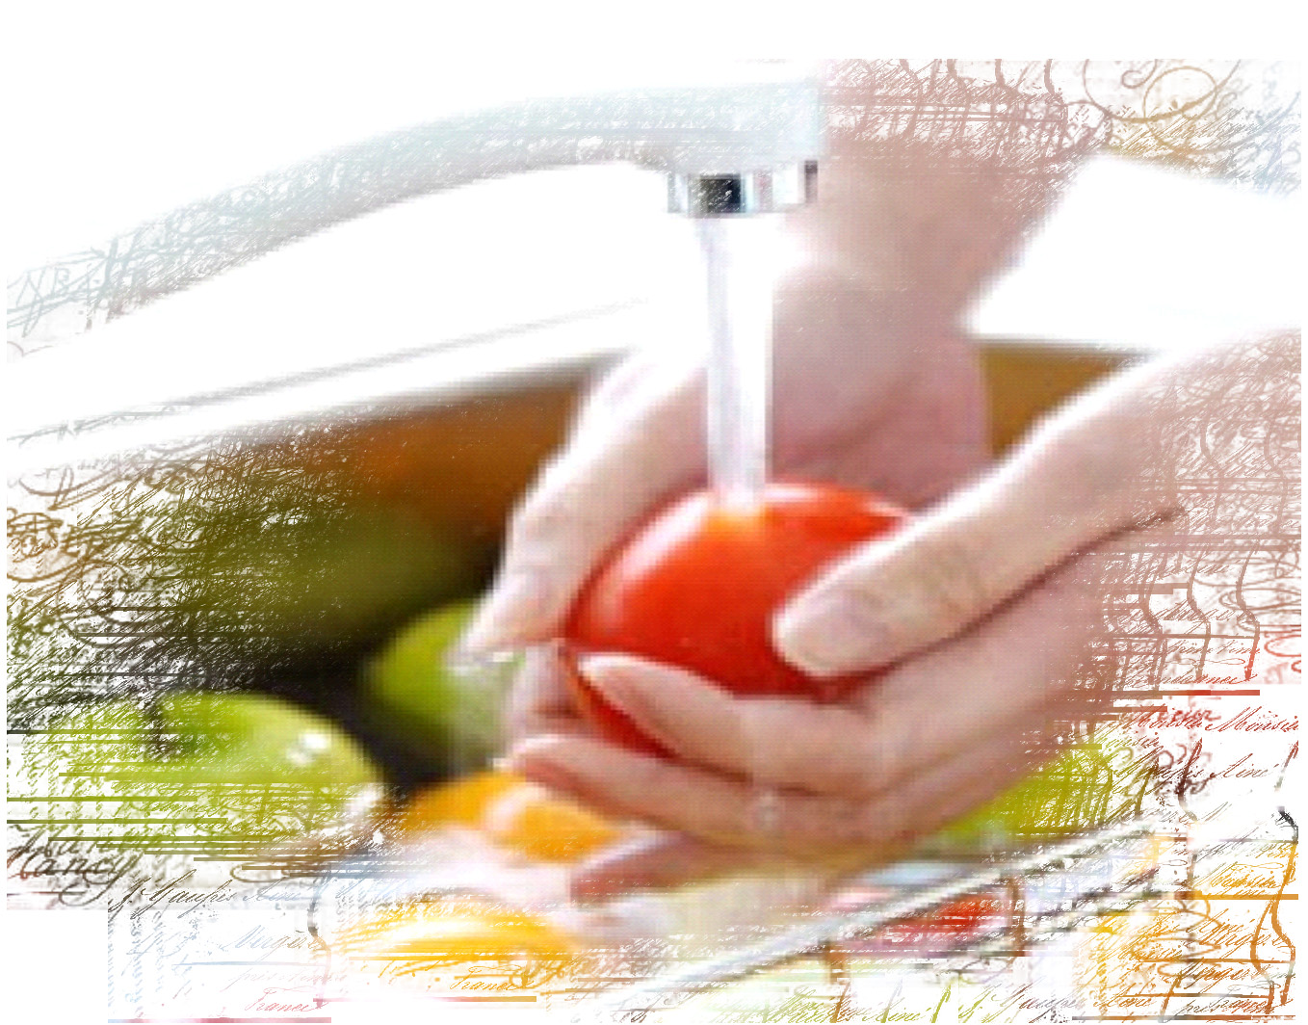
мыть руки обязательно с мылом каждый раз перед приготовлением пищи, перед едой, по возвращению с улицы и после посещения туалета: ягоды, фрукты и овощи перед употреблением обязательно мыть, а затем обдавать кипяченой водой; никогда не брать в дорогу скоропортящиеся продукты; во время путешествия воздержаться от покупки салатов и готовых блюд, предложенных уличными торговцами.
ПОМНИТЕ! Строгое соблюдение правил хранения, кулинарной обработки продуктов и личной гигиены, Вы сможете уберечь себя и своих близких от пищевых отравлений!

Врач-педиатр УЗ «Борисовская больница №2» Е.Г. Радненок

